**基隆市五堵國民小學107學年度第一學期期末評量五年級社會學科試卷**

**班級： 座號： 　 姓名： 　 得分： 家長簽章：**

鄭小明是快樂國小五年級的學生，他有一項穿越時空的能力，他決定要運用這項技能去看看過去的台灣。

**一、第一站 史前的台灣(選擇題，一題2分，共10分)**

小明的第一站選定史前時代的台灣，他決定要到台東縣有巨石文化美稱的地方去一探究竟。這個時代人們的居住方式已經進步許多，還發展出簡單的農業，甚至有相當高明的工藝技術可以打造精美的裝飾品。

1.( )請問這個文化的名稱是什麼？ 圓山文化 十三行文化 卑南文化 長濱文化。

2.( )這個文化以出土大量的什麼物品而聞名？石柱及石棺 精美的陶器大量的煉鐵殘渣

貝塚。

3.( )這個時代的居住方式為下面何者？ 居住在洞穴中 以聚落的形式居住 時常遷移，沒有固定居所 地下屋。

4.( )請問下列哪一項**不是**這個時代的重大轉變？燒墾 畜養動物 用火煮食物 用火烤食物。

5.( )小明決定要從台灣最南端，由南到北去探索史前的文化，請問行經的順序應該為何？長濱文化→卑南文化→圓山文化 卑南文化→圓山文化→長濱文化 卑南文化→長濱文化→十三行文化

**第二站 大航海的荷西時代(是非題 一題2分，共14分)**

小明第二站選擇大航海時代的荷西時期，在這個時代裡，台灣首次出現在世界的舞台上，但小明對這個時代的歷史卻模模糊糊，請幫助他建立正確的歷史知識，以讓他能夠放心去冒險。

1.( )十七世紀，西方國家接觸台灣的先後順序是葡萄牙人→西班牙人→荷蘭人。

2.( )西班牙人於1642年來到台灣，並在台灣的基隆、淡水等地建立政權，直到荷蘭人北上將西班牙人驅逐出境，才結束西班牙人的統治。

3.( )荷蘭人來到台灣建立學校與傳播天主教，但是對漢人過度壓迫導致郭懷一的反抗事件。

4.( )西班牙人統治台灣北部，並建立聖薩爾瓦多城做為貿易據點。

5.( )荷蘭人建造的熱蘭遮城，在鄭氏時代被改建成承天府；其建立的普羅民遮城，位於現今的赤崁樓；西班牙人建造的聖薩爾瓦多城則改建成現今的紅毛城。

6.( )荷蘭人在台期間引入黃牛、招募漢人來台開墾，種植甘蔗與稻米，並與中國、日本、東南亞進行國際貿易。

7.( )荷蘭傳教士為了傳播宗教運用羅馬字母書寫原住民語言的新港語文，現在留存下的文件多保留在新港語文與荷蘭文對照的地契中。

**第三站 邁向鄭氏傳說的懷抱(填充題，一個答案2分，共16分)**

小明穿越到1661年的台南安平，認識了鄭氏軍隊的將軍陳澤，他正日日練兵準備攻打荷軍，陳澤告訴小明，這支軍隊來台的原因、荷軍的守備威脅以及接下來鄭氏大軍糧食不足的種種危機。小明感到這場戰爭不如小時候所聞的光輝燦爛，而是帶給當時台灣人民一場腥風血雨。小明在苦等一年之後，終於等到鄭成功打贏這場戰爭，但是這也造成雙方人民很大的傷亡。鄭成功也在這一年因病去世，將政權交給下一代，開啟鄭氏真正經營台灣的時代。

|  |  |  |
| --- | --- | --- |
| 1.鄭成功有國姓爺的稱號，請問「國姓」為哪一個姓氏？ |  | |
| 2.鄭氏政權來到台灣的主要目的為何？ |  | |
| 3.鄭氏時代期間如何解決大量軍隊糧食不足的問題？ |  | |
| 4.鄭氏時代有許多因為軍隊駐守而留下來的地名，請舉出一個。 |  | |
| 5.請寫出一項鄭氏時代所做的教育政策。 |  | |
| 6.請問(甲)延平郡王祠 (乙)永華路 (丙)台南孔廟各是在紀念哪些人物？ | 甲 |  |
| 乙 |  |
| 丙 |  |

* 請將以下表格右方鄭氏時代交易的商品填入正確的位置。(一題2分，共10分)

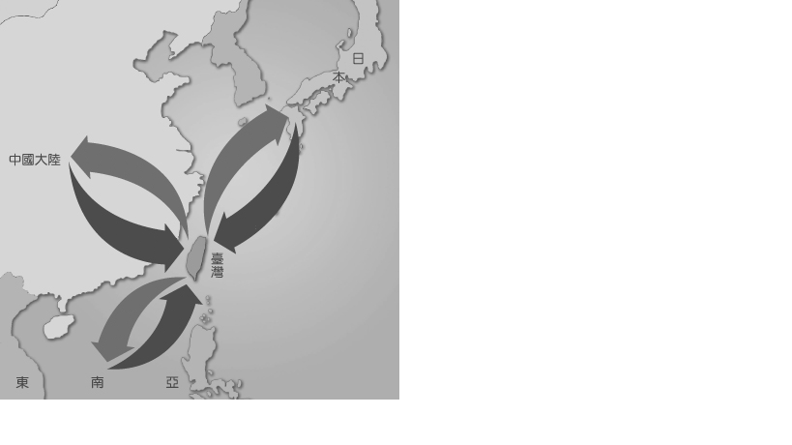

1

2

3

4

5

|  |  |
| --- | --- |
| 1. ( )  2. ( )  3. ( )  4. ( )  5. ( ) | 甲、軍械  乙、稻米  丙、棉布  丁、藥材  戊、鹿皮 |

**第四站 原住民的歷史及文化(配合題，一題2分，共28分)**

小明等到鄭氏時代的到來後，以為能看到和樂融融的台灣社會，但是他卻看到更多原住民族與漢人的衝突，戰爭似永無休止。他曾經努力勸說，但是卻無能為力，最後他心灰意冷的回到現代，他開始翻找台灣原住民的知識，想了解那些原住民的歷史。

|  |  |
| --- | --- |
| 1.平埔族：_________________________  2.高山族：_________________________ | 甲、分布位置在平地、台地及丘陵。  乙、分布位置在中央山脈兩側及高山地區。  丙、居住在離島。  丁、傳統文化大多失傳，已與漢人無異。  戊、與漢人接觸較少，仍保有部分的語言及文化。 |
| 1.排灣族：________ 2.雅美族：________  3.布農族：________ 4.泰雅族：________  5.卑南族：________ | 甲、藤編 乙、拼板舟 丙、百步蛇 丁、八部合音  戊、琉璃珠 己、花環頭飾 庚、祖靈祭 辛、飛魚季  壬、水芋為主要農作物 |

**第五站 法治社會的台灣(選擇題，一題2分，共16分)**

* 歷經不斷的時空旅行，小明才發現現在所過的生活就是最好的，我們住在憲法保障各種權利的社會，所以也必須遵守憲法所規範的公民責任。請選出以下行為屬於哪一種權利或義務。

1.( )小明發現家門的路燈故障了，所以他與里長向鎮公所反應。自由權平等權受益權

參政權

2.( )小明與朋友共同組織了手遊攻略社團。自由權平等權受益權參政權

3.( )姊姊今年滿18歲終於可以參加公投的活動。自由權平等權受益權參政權

4.( )香香決定在大學畢業參加公務人員考試，請問擔任國家公職是什麼權利。自由權平等權

受益權參政權

5.( )姊姊和姊夫從事同樣的工作，享有同樣的薪水及福利。自由權平等權受益權參政權

6.( )國家需要推動公共建設、成立各種機構，為民眾節省經費，所以需要以下哪一種國民義務。

服兵役接受國民教育納稅工作。

7.(___、___)小明每天都要去快樂國小上課，請問這是屬於哪一種權利及義務。自由權平等權

受益權參政權納稅服兵役接受國民教育。(本題複選)

**8**.**請問中國古語：「王子犯法與庶民同罪。」(庶民：平民)，這句話是說明人民對哪一種「權利」的期盼，並請解釋原因。(一個回答3分，共6分)**

權利：____________________________________________________________________________

原因：____________________________________________________________________________

小明的時空之旅圓滿結束了，也希望你的考試順利，再檢查一次喔！